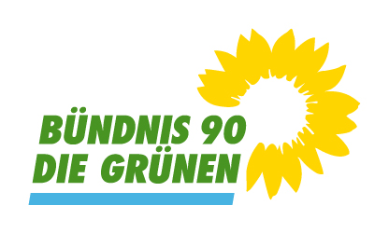 | Gemeinderatsfraktion Bad Mergentheim (Main-Tauber-Kreis)
 | Bündnis 90/ Die Grünen
 | 7 Mandate (20,5 %); davon 3 Frauen
 | Aktuelles - Die Grünen - Ortsverband Bad Mergentheim (gruene-mgh.de)

